ADI-SOYADI:………………………………………………………………………… VELİNİN İMZASI:………………………
Bir cümlenin, ifade edeceği anlamı açık ve anlaşılır bir biçimde ortaya koyması gerekir.
Ayrıca mümkün olduğunca gereksiz unsurlardan arındırılmış olması gerekir.
Bir cümlede bu unsurlar yoksa bu cümle anlatım yönünden bozuktur.

Anlatım bozukluklarının başlıca sebepleri şunlardır:
1-Cümlede gereksiz sözcük kullanılması,
Örnek: Yaşlı kadın çok varlıklı ve zengindi.( “ Varlıklı” ve “zengin” aynı anlama geldiğinden birisi gereksizdir.)
2-Anlamı diğer kelimelerde bulunan kelimelerin gereksiz yere kullanılması,
Örnek: Bana yüksek sesle bağırma.( “ Bağırmak ” ,zaten yüksek sesle yapılır,”yüksek sesle “ ifadesi gereksizdir. )
3-Birbiriyle çelişen sözlerin bir arada kullanılması,
Örnek: Kesinlikle bugün gelebilir.(Kesinlik ve olasılık bir arada verilmiş.)
4-Eklerin yanlış kullanımı,
Örnek: Beni bir kilo baklava ver.( “ Bana” olmalıydı. )
5-Eylemi yapanla, eylemin uyumsuzluğu,
Örnek: Kardeşim ve annem çarşıya gitti.( “Kardeşim ve annem” birlikte olduklarından eylem çoğul olmalı ve doğrusu “ gittiler” diye yazılmalıydı.)
6-Noktalama eksikliği,
Örnek: Yaşlı ağacın arkasına saklandı.( Yaşlı kişi mi ağacın arkasına saklandı yoksa birisi yaşlı ağacın arkasına mı saklandı ?Anlatımdaki bozukluk virgülle giderilmelidir. )
7-Sözcükleri yanlış kullanma,
Örnek: Domatezleri doğra.( Doğrusu “domatesleri “ olmalıydı.)
Çok acıktım midem zil çalıyor.( “midem” yerine “karnım” olmalıydı.)

1-Aşağıdaki cümlelerin hangisinde anlatım bozukluğu vardır ?
A)Mutlaka denizde yüzmüş olabilir.
B)İşim bitince konuşabiliriz.
C)Yaz tatilinde Malatya’da olacağım.
D)Elinde bir hediye paketiyle içeri girdi.
2-Aşağıdaki cümlelerin hangisinde “genellikle” sözü gereksizdir?
A)Pazar sabahları genellikle koşarım.
B)Vedat, genellikle kitap okur.
C)Okula genellikle daha çok yürüyerek giderim.

D)Ben genellikle kahvaltıda süt içerim.
Buraya gelir misin?
Ders çıkışı top oynayalım.
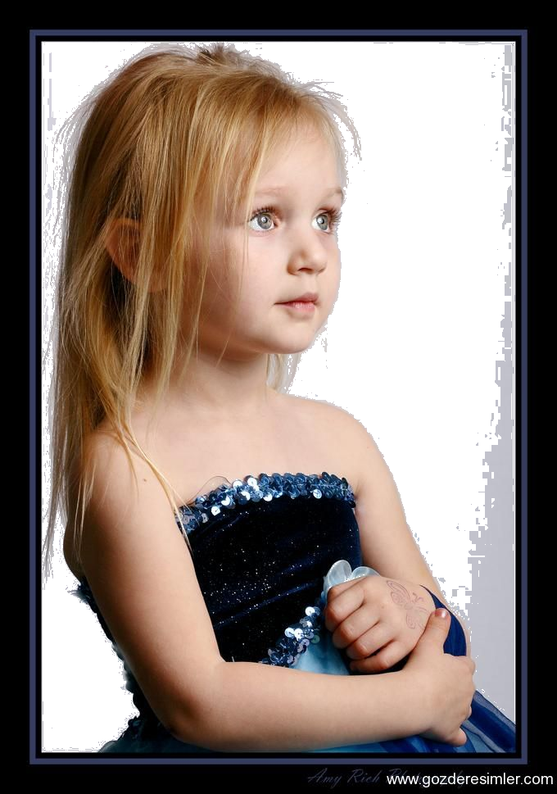CEREN

 OĞUZHAN

3-

Kitabıma bitireceğim.
Bana yardım etsene.
NİSA

İLAYDA

Söylediği cümlede ek yanlışı yapan kimdir?
- Ceren B) İlayda C) Oğuzhan D) Nisa
4- Aşağıdaki cümlelerin hangisinde anlatım bozukluğu vardır?
A) Akşama fuara gideceğiz.
B)Dedem bize masal anlattı.
C)Kuş, yere düştüler.
D)Birbirimize karşı kırıcı olmayalım.
5-Aşağıdaki cümlelerin hangisinde anlatım bozukluğu yoktur?
A) Kız, burnu havada, kendini beğenmiş biri.
B)Bu küçük ve ufak çocuk çok zeki.
C)Seni iki kitap verdi.
D)Küçüklerimize sevgiyle yaklaşalım.
huseyinyesilot

